ΕΝΟΤΗΤΑ 7 – ΔΗΜΙΟΥΡΓΩ ΜΕ ΤΟΝ ΚΕΙΜΕΝΟΓΡΑΦΟ (ΝΕΟ ΒΙΒΛΙΟ ΠΛΗΡΟΦΟΡΙΚΗΣ 2024)
ΦΥΛΛΟ ΕΡΓΑΣΙΑΣ 1
(ΜΟΡΦΟΠΟΙΗΣΗ ΧΑΡΑΚΤΗΡΩΝ ΚΑΙ ΠΑΡΑΓΡΑΦΩΝ – ΕΙΣΑΓΩΓΗ ΛΙΣΤΑΣ)

ΔΡΑΣΤΗΡΙΟΤΗΤΑ 1

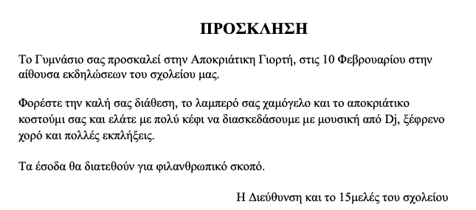
Ανοίξτε την εφαρμογή LibreOffice Writer. Δοκιμάστε να εισαγάγετε το παρακάτω κείμενο. Διερευνήστε το πληκτρολόγιο του υπολογιστή, ώστε να χρησιμοποιήσετε κεφαλαία γράμματα ή τονισμένα φωνήεντα. Αποθηκεύστε το αρχείο στο φάκελό σας.

ΔΡΑΣΤΗΡΙΟΤΗΤΑ 2

Χρησιμοποιώντας τα εργαλεία μορφοποίησης, μορφοποιείστε την πρόσκληση ως εξής :
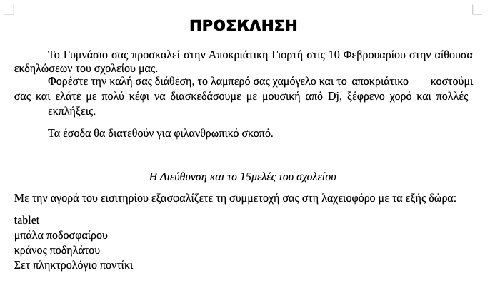

ΔΡΑΣΤΗΡΙΟΤΗΤΑ 3

Χρησιμοποιώντας τα εργαλεία μορφοποίησης παραγράφου, να κατασκευάσετε την παρακάτω πινακίδα:

ΔΡΑΣΤΗΡΙΟΤΗΤΑ 4

Να συμπληρώσετε στην αρχική πρόσκληση που δημιουργήσατε τη λίστα με τις κουκκίδες, ώστε η πρόσκληση να γίνει ως εξής:

